Krásy našej trasy pri Ohře
„Kraj rúd a minerálnych vôd“, ako vzletne nazývajú Karlovarsko a západné Čechy, som sa chystala dôkladne preskúmať na bicykli v našej osvedčenej dvojke s mužom už aspoň päť rokov, zakaždým mi však do toho niečo prišlo. Využila som preto príležitosť pripojiť sa k týždňovým cyklopotulkám popri rieke Ohře, ktoré na začiatok septembra pripravil Juraj Kostický z výboru CykloApolla a program som rada doplnila o svoje tipy. Keďže našu skupinu tvorilo šesť žien a štyria muži, tušila som, že ani návšteva viacerých kultúrnych pamiatok po ceste (či s menšou odbočkou) nebude zamietnutá.
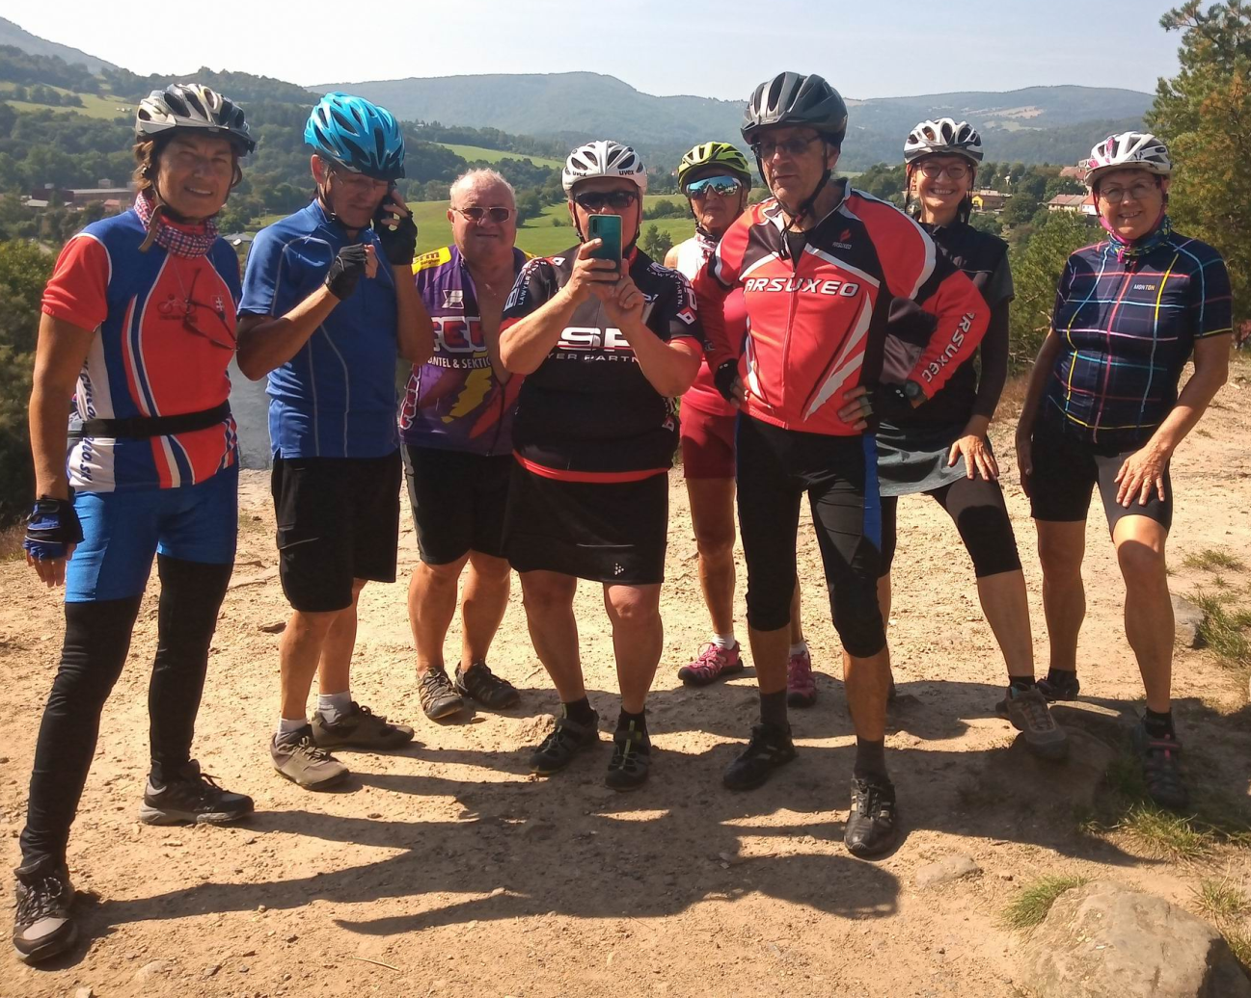
Tešila som sa, že trasy určuje a vedie niekto iný – a zároveň som sa toho aj trochu obávala. Pre istotu som si preto nachystala podrobné mapy celého okolia.
Nervy mi tiekli iba v prvý deň: nemala som problém s tým, že sme z Chebu do Ašu zdolávali krkolomné lesné cesty s riadnymi stupákmi a padákmi, pretože les bol krásny, slnko žiarilo, dýchalo sa skvelo a keď bolo treba, aj sme bicykle potlačili.
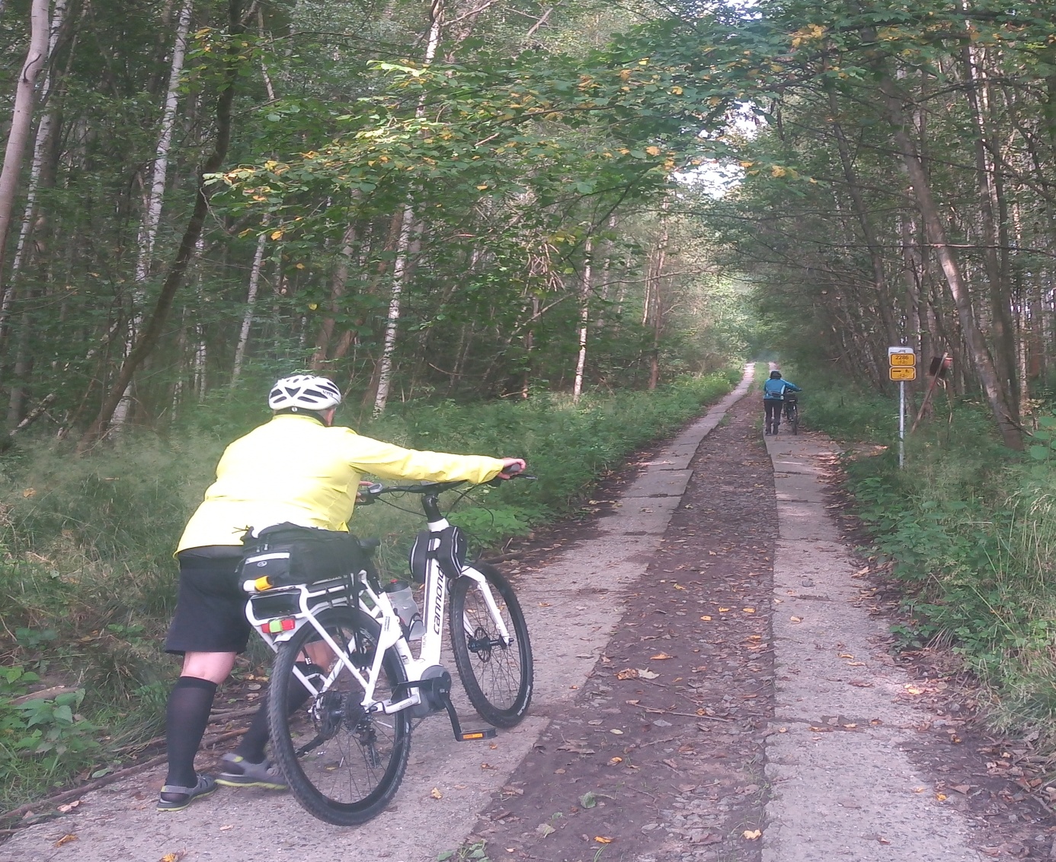
Ibaže Aš okrem svojej výnimočnej polohy a depresívneho vzhľadu neposkytol nič zvláštneho – načo sme sa sem plahočili?! Až o desiatku kilometrov ďalej stál za prehliadku románsky a gotický hrad Seeberg - Ostroh, s množstvom známok po nemeckých vplyvoch,
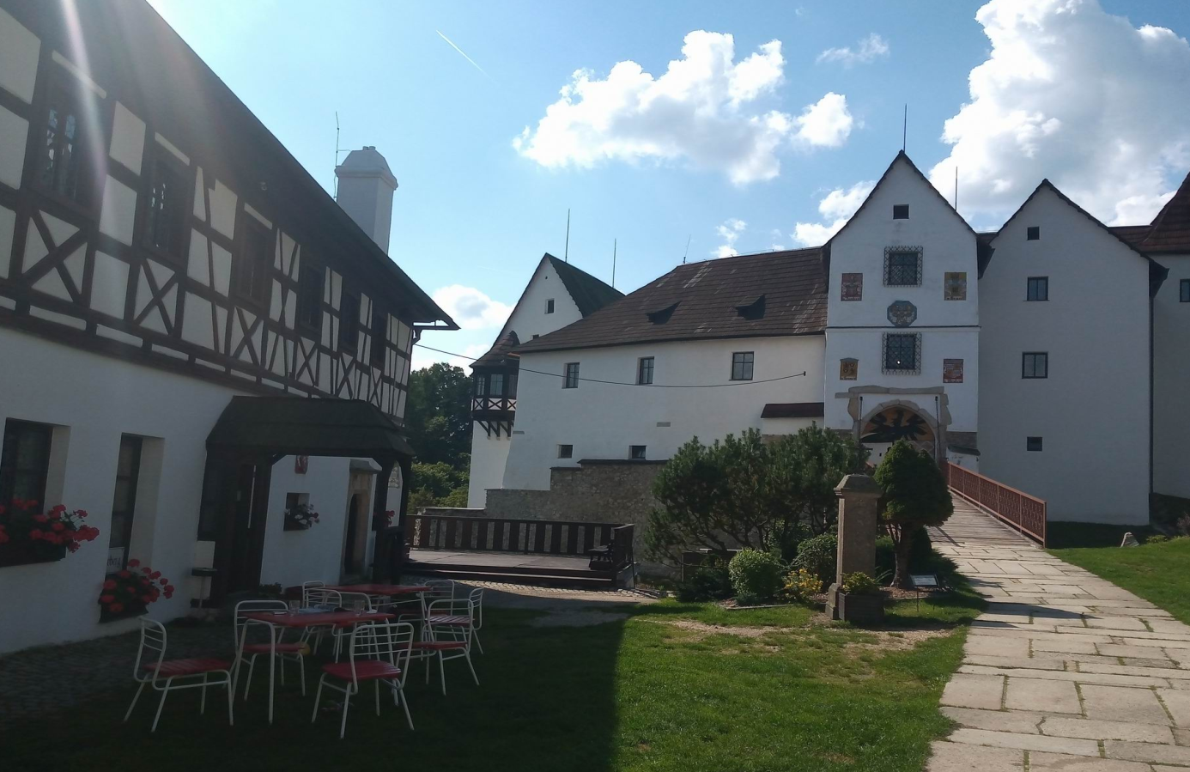
zaujal aj vodný hrad Vildštejn, jeden z najstarších v Čechách. Kým sme sa však konečne prepracovali k Soosu, českému Yellowstonu, na ktorý som sa najviac tešila, prírodný park už bol zavretý. Napokon sme sa doň dostali na nočné lístky z automatu. Postvulkanická mesačná krajina bola pôsobivá: slatiny a rašeliniská miestami pokrývali napohľad ľadové pláne s vykryštalizovanými minerálnymi soľami, lieviky po bahenných sopkách, ktorými uniká oxid uhličitý, pretože sopečné procesy prebiehajú naďalej. Naokolo bublali pramene hnedastej kyselky.
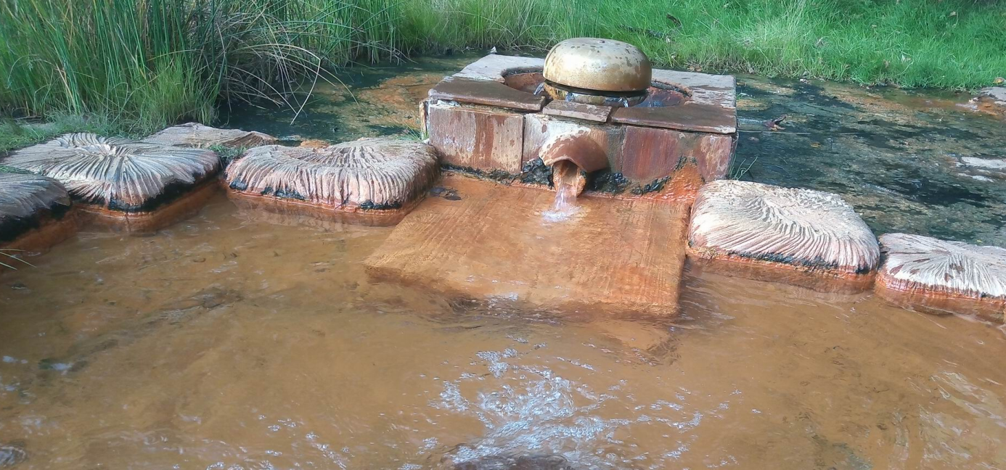
O neďalekých „malých ale milých“ Františkovych Lázňach sme si urobili predstavu krátkou jazdou, nezabudli sme pohladiť istý výčnelok slávnej sošky malého Františka, čo vraj pomáha liečiť neplodnosť. (Na úspechu sa vraj ale podieľala aj miestna vojenská posádka...) Na záver dňa sme si ešte raz prebehli najväčšie zaujímavosti Chebu: slávny Špalíček, skupinu stredovekých domov preťatých úzkou uličkou, mohutný románsky hrad s čiernou tufovou vežou, hlavné námestie, lemované štítovými domami. Nasledovala, ako inak, skvelá sviečková s výborným pivom.
Cestou do Karlových Varov, stále popri Ohře, peknými asfaltovými chodníkmi sme sa cez Sokolov dostali pod skalný útes, na ktorom už 850 rokov stojí v ohybe rieky mesto Loket s nedobytným kráľovským hradom. Dnes je v ňom múzeum väzenstva s nepríjemne živými výjavmi zo stredovekých tortúr, napríklad zamurovanie zaživa či lámanie v kolese... V meste, priamo v reštaurácii v centre mestečka, je vzácna zbierka predmetov z rôznych kútov sveta týkajúcich sa tajomného slobodomurárstva.
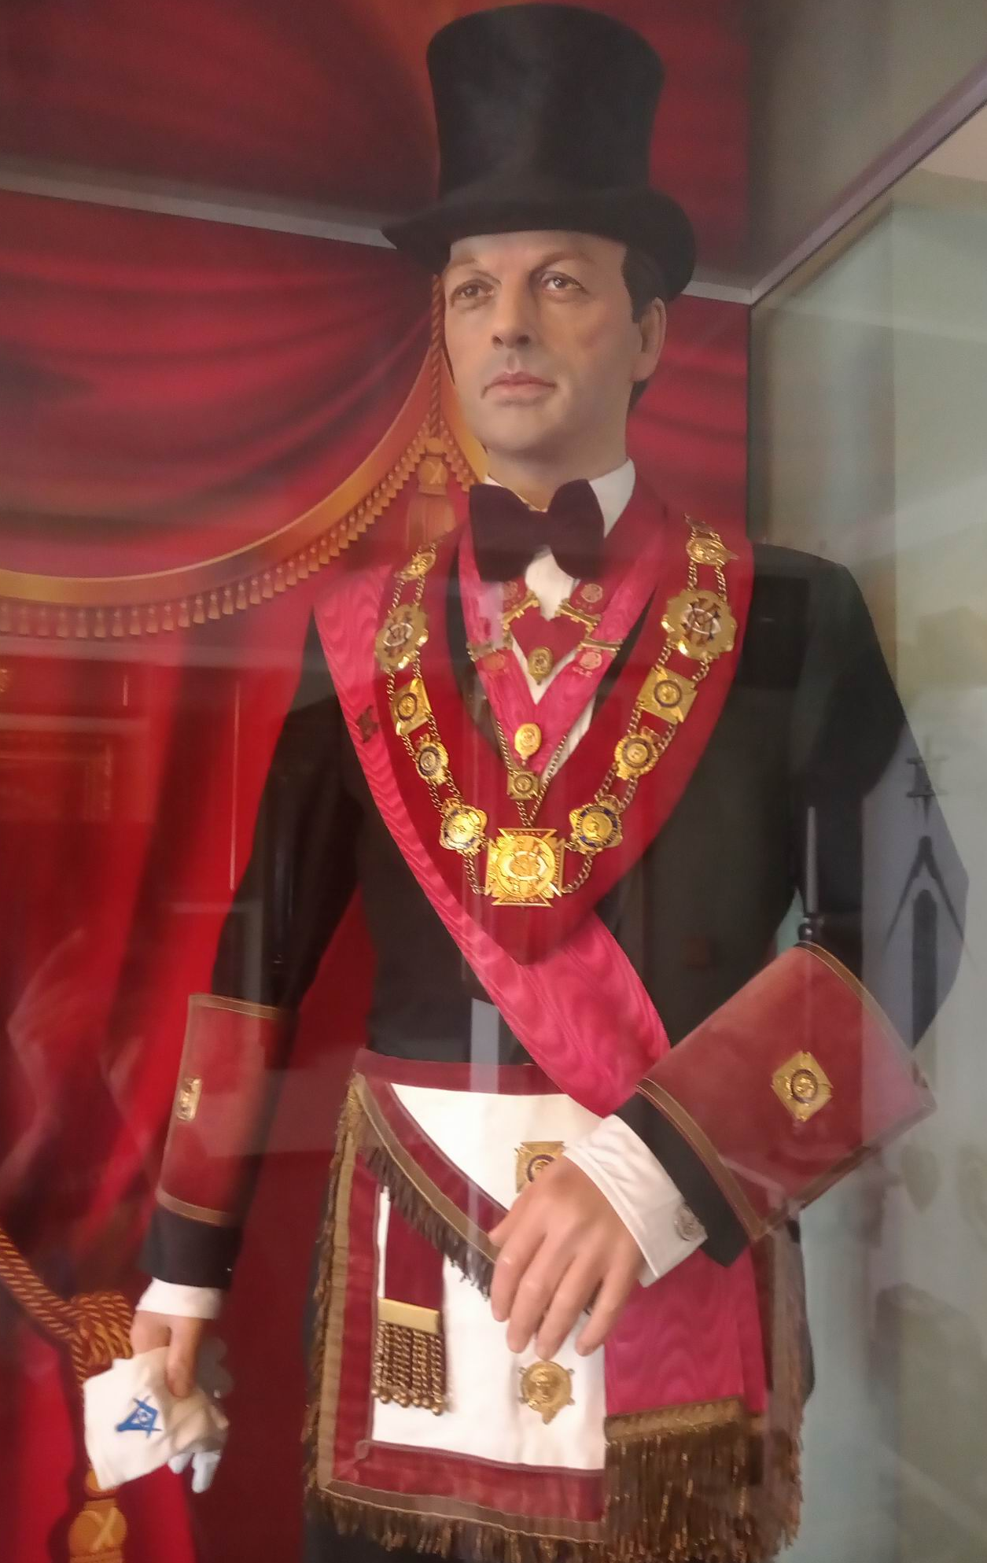
Lesná cesta popri rieke nás doviedla k zaujímavému prírodnému útvaru Svatošské skaly. Skupina vysokých rozoklaných skál vraj pripomína svadobný sprievod, ktorý premenila na kameň ohrdnutá vodná víla . Toto krásne miesto obdivoval a často navštevoval aj Goethe, miestna povesť ho vraj inšpirovala k napísaniu Fausta.
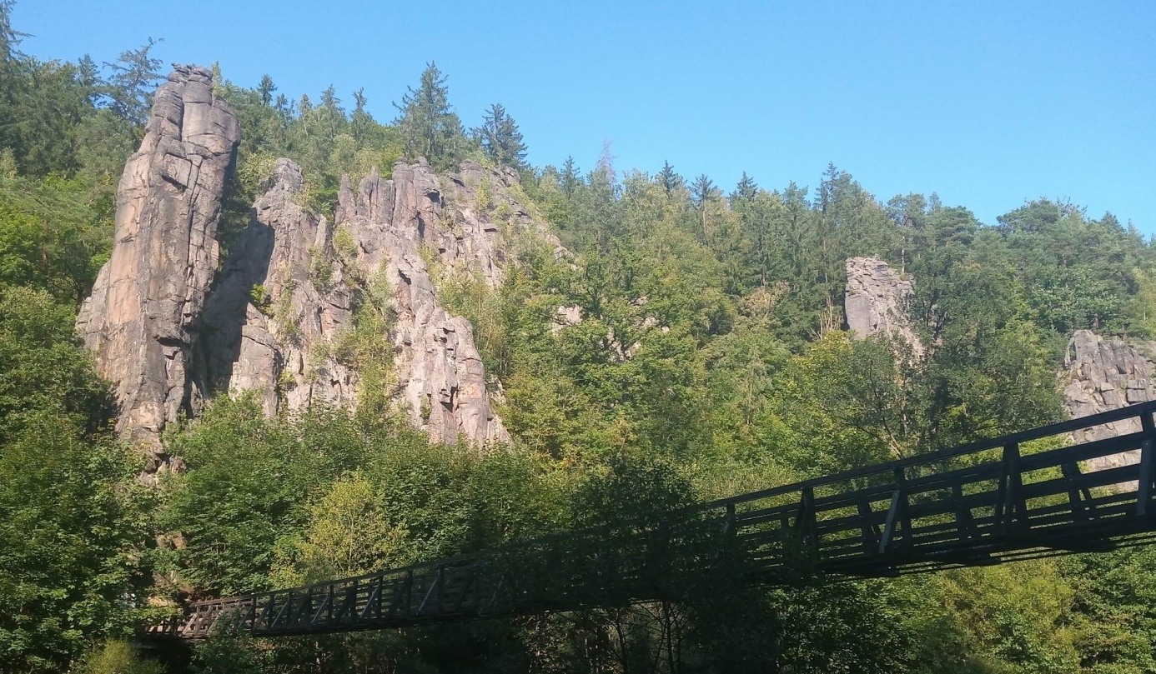
Na predmestí Karlových Varov sme si pofotili zámoček Doubí, premenený na celoročný Vianočný dom a krátko na to sme sa ocitli v samotných svetoznámych kúpeľoch. Ubytovaní sme boli priamo na promenáde pri riečke Teplá, asi 5 minút od slávneho honosného hotela Pupp. Len čo sme uložili bicykle a batožinu, šli sme sa zoznamovať s mestom. Prešli sme si asi 8 kolonád, ochutnali pramene v nich, našli
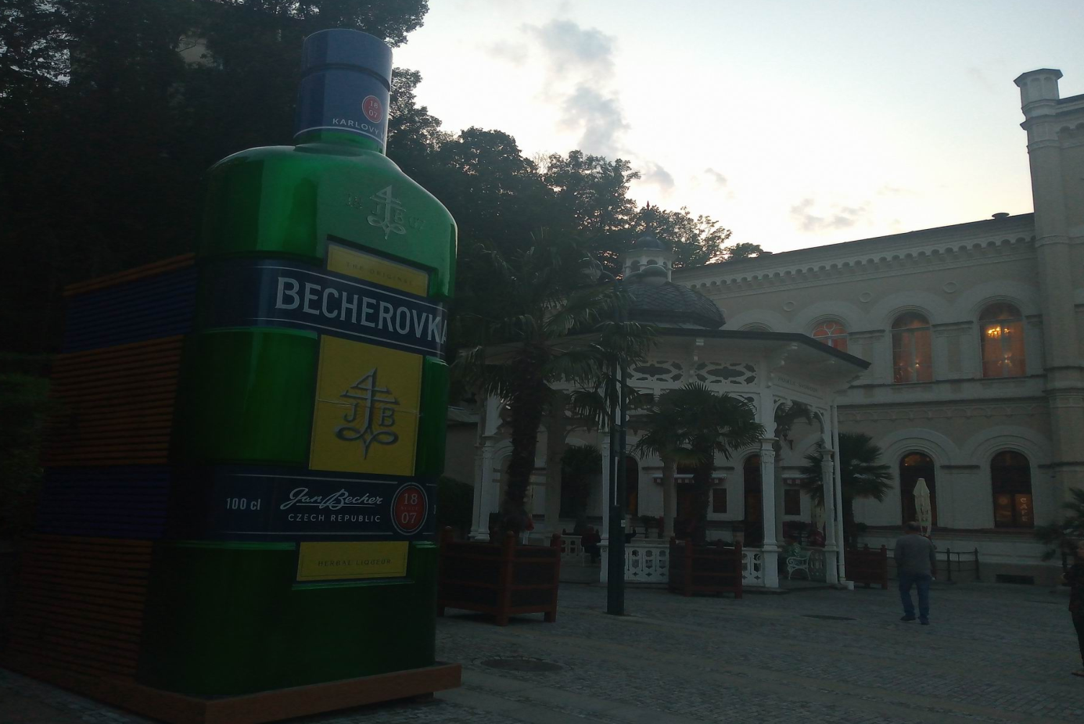

festivalový hotel Thermal, poobdivovali budovu divadla od slávnych viedenských architektov Fellnera a Helmera, zašli do úžasného barokového skvostu, kostola sv. Márie Magdalény od geniálneho staviteľa K. I. Dientzenhofera.
Cieľom ďalšieho dňa bol Boží Dar, najvyššie položené mesto v Čechách (1028 m).
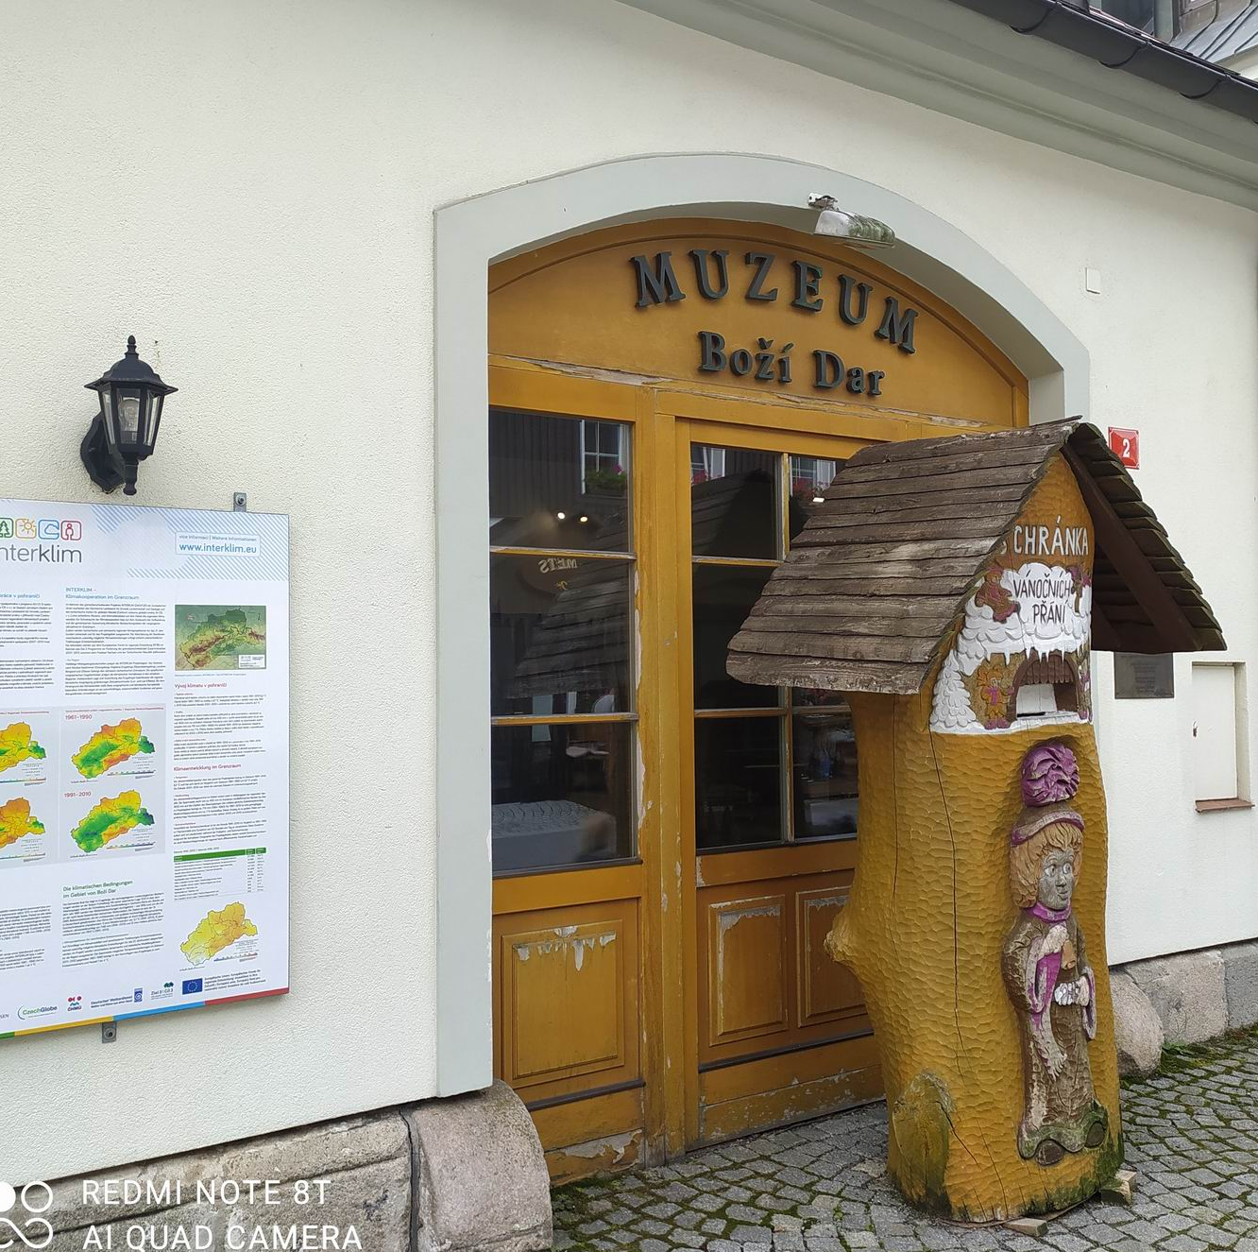
Od skupiny piatich odvážnych sa asi na pol ceste oddelila naša opatrná štvorica a namiesto štverania sa „krkahájmi“ sme si to bočnými asfaltkami pohodlne odpedálovali do mesta Ostrov
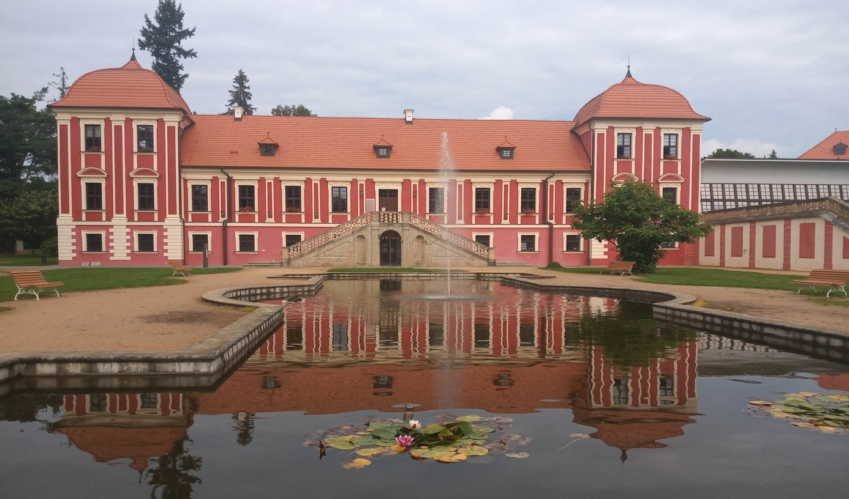
Jeho zámocký park s množstvom vodných atrakcii bol svojho času považovaný za 8. div sveta. Krásne zreštaurovaný zámok, Palác princov i altánok aj dnes stoja za obhliadku. Ďalej do Jáchymova sme sa už aj my štverali prudkým stúpaním na cykloceste, vybudovanej na mieste bývalej železnice, ktorú pripomína viadukt a tunel.
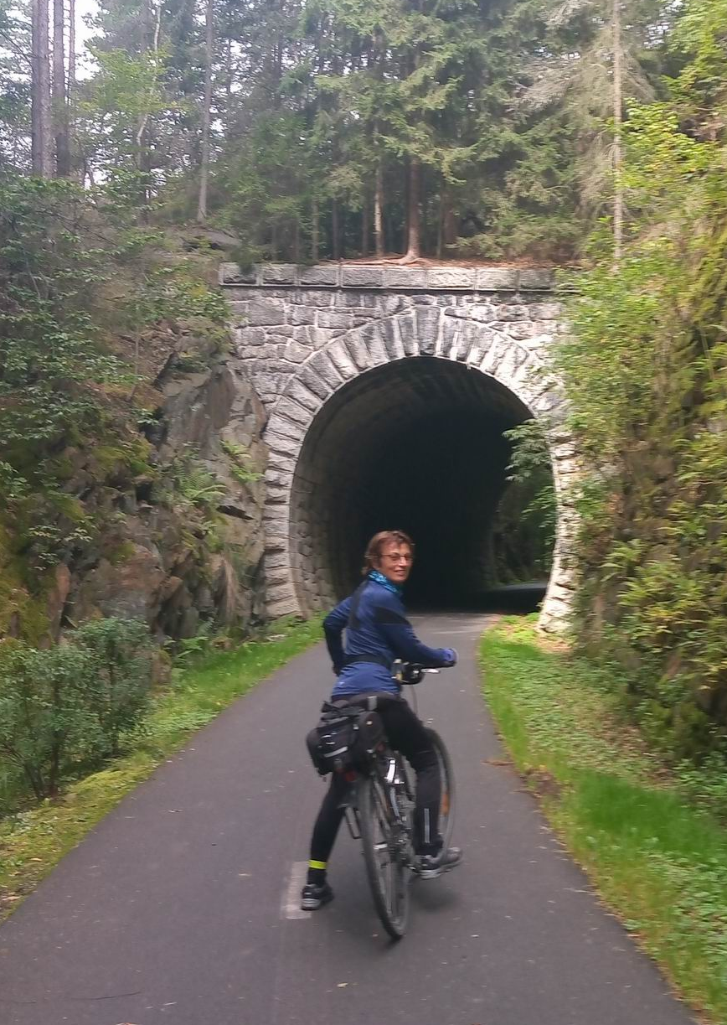
V Jáchymove sú ojedinelé radónové kúpele, využívajúce mäkkú radiáciu, napr. v luxusnom kúpeľnom dome Radium Palace. Z tunajšej uránovej rudy, smolinca, získali manželia Curieovci dva nové prvky, rádium a polónium. Cestou z Jáchymova sme sa s pietou zastavili pri Červenej veži smrti, kde v 50. rokoch politickí väzni, predovšetkým intelektuáli a kňazi, v komunistickom pracovnom tábore triedili holými rukami rádioaktívnu rudu. Bol to mukli, muži určení k likvidácii...
Po šťastnom návrate do Karlových Varov sme ešte svižne vybehli na slávnu vyhliadku Jelení skok,
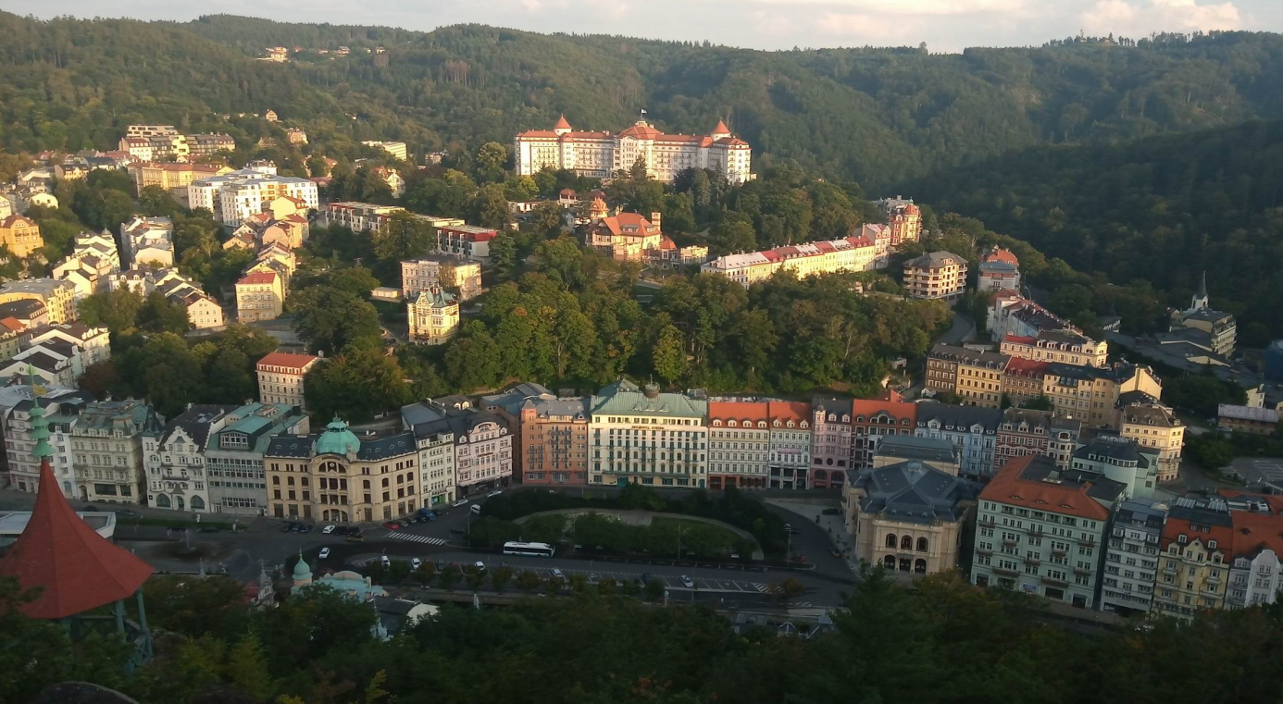
aby sme sa pokochali pohľadom na krásne budovy a atmosféru mondénnych kúpeľov, ktorej sme za tých pár dní už stihli prepadnúť.
Ďalší deň sme opäť verne sledovali tok Ohře. Zaviedol nás do Kyselky, k prameňom slávnej minerálky Mattoni, lesmi, lúkami i šotolinovými strmákmi sme sa dostali k ďalším kúpeľom v Klášterci n/Ohří. Tu sme ale namiesto prehliadky expozície českého porcelánu na zámku stratili čas čakaním na prípravu obeda. Vrcholom dňa bola Kadaň, kde sme sa ubytovali a večer využili na spoznávanie tohto kráľovského mesta s najdlhšími zachovanými hradbami a najkratšou, Katovou uličkou v Čechách, s nábrežím pomenovaným podľa Maxipsa Fíka – zdobí ho jeho plastika aj socha s Ájou. Nadchla nás aj visutá kovová cyklistická lávka upevnená v skale nad riekou i „socha“ orloja ako pripomienka Mikuláša z Kadane, hodinára zo 14. storočia, staviteľa toho dodnes fungujúceho mechanizmu na Staromestskom námestí v Prahe. Škoda, že sme nemohli poobdivovať vzácne gotické klenby františkánskeho kláštora (kandidáta na zápis do UNESCO), ani sa zoznámiť s čarodejnicami v miestnom múzeu bosoriek. (Vraj sa máme pozrieť jedna na druhú, odporučili nám naši chlapi ).

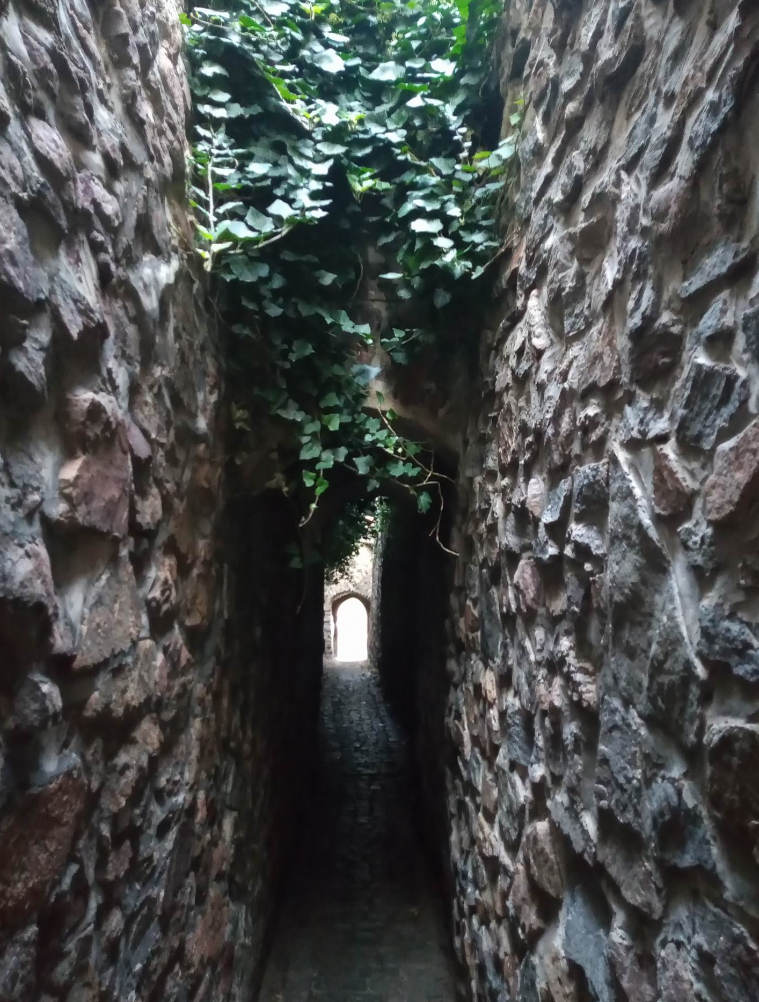
Do Žatca sme si v nasledujúcej etape zamierili dobre udržiavanými a miestami rušnými cestami. Pokrúžili sme mestom, ktoré slúžilo ako kulisy pre množstvo (aj zahraničných) filmov a v Chráme chmeľu a piva sme sa presvedčili, aká namáhavá a zložitá je práca s touto rastlinou, kým tak skvelo dochutí pivo. Zvláštne bolo zistenie, že tobolky voňajú cesnakom. Morom chmeľníc, kde nás poprášili traktory vezúce tohtoročnú úrodu, sme sa doviezli k rokokovému zámku Stekník s terasovou barokovou záhradou a iluzívnymi maľbami. Pozreli sme si aj slovanský archeoskanzen s ukážkami obydiel a remesiel našich predkov.
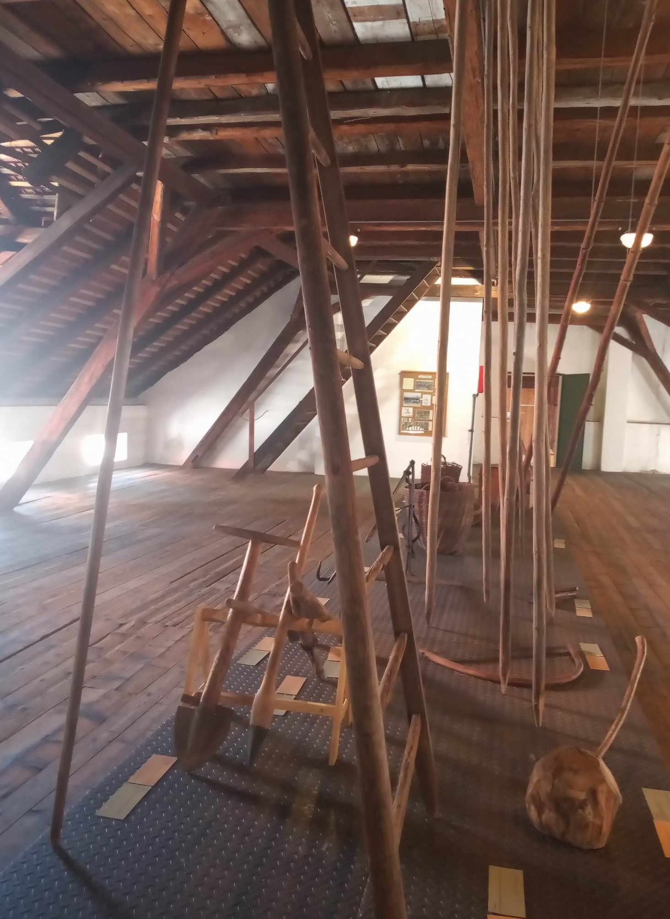
V Lounoch nás za zachovanými hradbami v starom meste čakal nielen príjemný hotel, ale najmä skvostný gotický chrám sv. Mikuláša s ihlanovou strechou od kráľovského architekta Benedikta Rejta zo 16. Storočia. Zdobí ho monumentálny drevený oltár. Večerná prechádzka stredovekými uličkami a parkom pod hradbami bola priam gýčovo romantická.
Predposledný deň tiež nebola núdza o ďalšie dojmy. Aj keď sme nenašli menhir Baba pri Slavětíne, zato sme na pozadí dramatického Českého stredohoria sledovali zrúcaninu Hazmburk s okrúhlou a hranatou vežou, povozili sa parkom barokového zámku v Libochoviciach, pofotili si vodný hrad v Budyni n/Ohří a čoskoro sme sa už trmácali na mačacích hlavách strmých ulíc Roudnice n/Labem. Je to ďalšie mesto s množstvom lákadiel, rozsiahlym Lobkowiczkým palácom, majestátnym chrámom, skvelými výhľadmi na Labe s veľkou križovatkou cyklociest. Jedna z nich vedie na kultovú horu Čechov Říp.
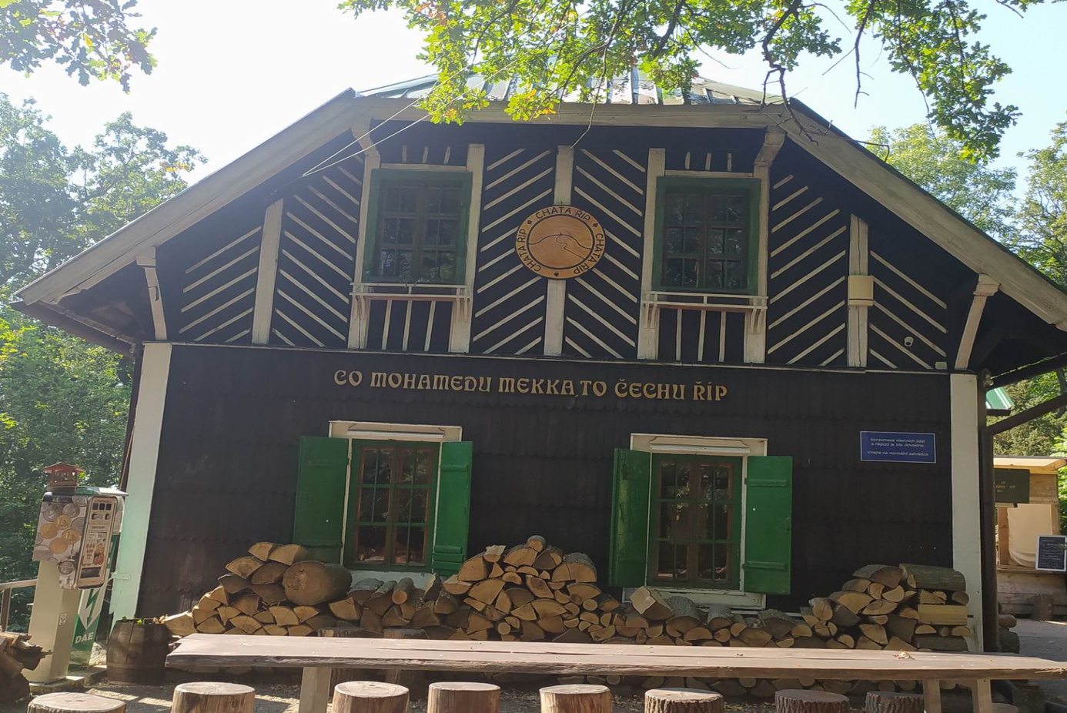
Na výstup si ju zvolila pätica odvážlivcov, kým naša štvorka sa v rýchlom tempe rušnými cestami hnala do zámku Veltrusy. Stihli sme posledný vstup do bohato zdobených barokových sál zámku s centrálnou kupolou a štyrmi krídlami od slávneho talianskeho architekta Alliprandiho. Sídlo významného kniežacieho rodu Chotkových hostilo samotnú Máriu Teréziu, ktorá v ňom aj prespala na mohutnej posteli v miestnosti vytapetovanej ručne vyšívaným hodvábom. Oči prechádzali nad stropnými freskami s alegorickými výjavmi či krásnym porcelánom. O to škaredšou nám potom pripadala naša posledná zastávka, Kralupy n/Vltavou, kde sa uprostred mesta vedľa štíhleho kostola týčia komíny a rozpadnuté budovy bývalého liehovaru.
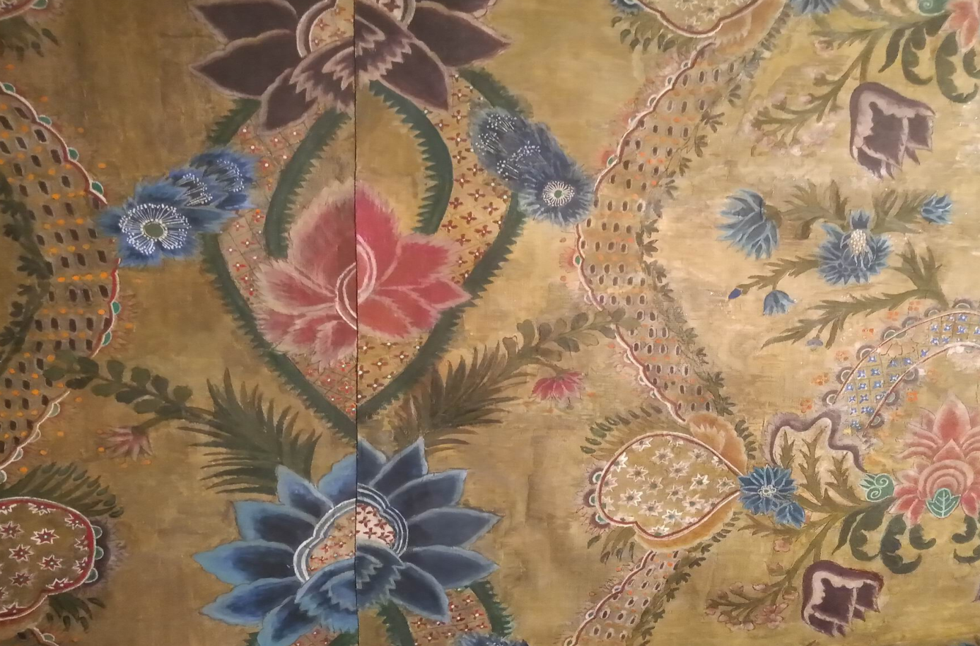
Posledný deň čakala zvyšok cyklistov už len cesta do Prahy popri Vltave s ďalším skvostným barokovým zámočkom Trója a zastávkou na Karlovom moste a napokon vlak do Bratislavy.
Na tejto cyklovačke sa zišla rôznorodá skupina, ktorá sa ale pri namáhavých cestách i spoločných zážitkoch zžila. Cítila som sa v nej dobre, i keď mi spočiatku prekážali pričasté a pridlhé zastávky na kávu a zákusky, pretože mne dáva krídla už samotná predstava krás, ktoré cestou čakajú. Jediné, čo treba vytknúť aj takýmto skúseným cyklistom, je nedôsledné dodržiavanie pravidiel cestnej premávky a ignorovanie zásad jazdy v skupine. Nikomu sa, našťastie, nič nestalo, občas ale chýbalo len málo. Takže: bezpečnej cyklistike ZDAR!
V mene všetkých účastníkov ďakujem Jurajovi za precíznu organizáciu potuliek, Gustovi za spoľahlivý zadný voj a Jankovi Borbuliakovi za to, že nám bol so svojím autom vždy naporúdzi a obetavo vozil batožinu. Tešíme sa na najbližšiu expedíciu s ich prispením!
Vlasta Husárová

